**29 АНИМАЦИЯ**

Задание 1.

Листинг программы:

using System;

using System.Collections.Generic;

using System.ComponentModel;

using System.Data;

using System.Drawing;

using System.Linq;

using System.Text;

using System.Threading.Tasks;

using System.Windows.Forms;

namespace Task1

{

public partial class Form1 : Form

{

private int x1, y1, x2, y2, r;

private double a;

private Pen pen = new Pen(Color.DarkRed, 2);

private void Form1_Paint(object sender, PaintEventArgs e)

{

Graphics g = e.Graphics;

g.DrawLine(pen, x1, y1, x2, y2);

}

private void Form1_Load(object sender, EventArgs e)

{

r = 150;

a = 0;

x1 = ClientSize.Width / 2;

y1 = ClientSize.Height / 2;

x2 = x1 + (int)(r * Math.Cos(a));

y2 = y1 - (int)(r * Math.Sin(a));

}

public Form1()

{

InitializeComponent();

}

private void timer1_Tick(object sender, EventArgs e)

{

a -= 0.1;

x2 = x1 + (int)(r * Math.Cos(a));

y2 = y1 - (int)(r * Math.Sin(a));

Invalidate();

}

}

}

Анализ результатов:

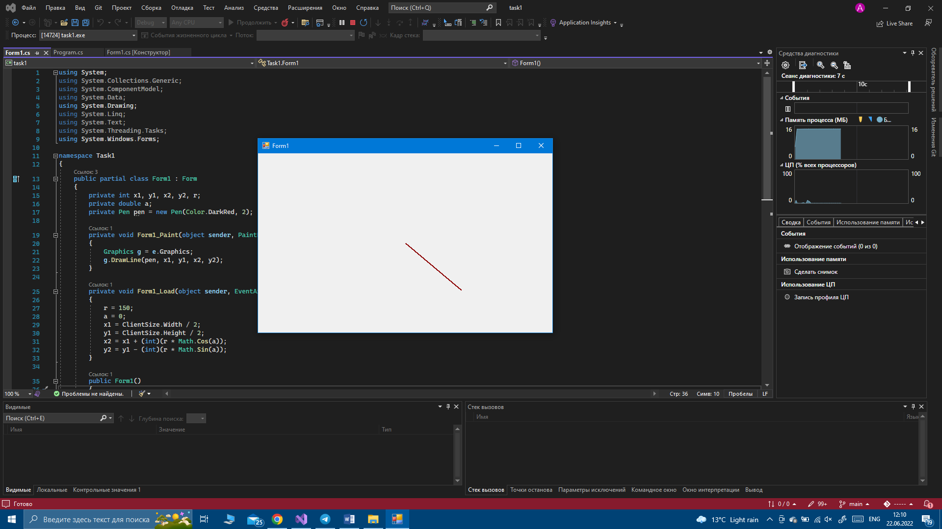

Рисунок 1.1 – Результат работы программы

Источник – собственная разработка

Задание 3. Движение по траектории.

Листинг программы:

using System;

using System.Collections.Generic;

using System.ComponentModel;

using System.Data;

using System.Drawing;

using System.Linq;

using System.Text;

using System.Threading.Tasks;

using System.Windows.Forms;

namespace Task3

{

public partial class Form1 : Form

{

private int x1, y1, x2, y2;

private double a, t, fi;

private Pen pen = new Pen(Color.DarkRed, 2);

private void Form1_Load(object sender, EventArgs e)

{

x1 = ClientSize.Width / 2;

y1 = ClientSize.Height / 2;

a = 150;

fi = -0.5;

t = Math.Tan(fi);

x2 = x1 + (int)((3 * a * t) / (1 + t * t * t));

y2 = y1 - (int)((3 * a * t * t) / (1 + t * t * t));

}

private void Form1_Paint(object sender, PaintEventArgs e)

{

Graphics g = e.Graphics;

g.DrawEllipse(pen, x2, y2, 20, 20);

}

private void timer1_Tick(object sender, EventArgs e)

{

fi += 0.01;

t = Math.Tan(fi);

x2 = x1 + (int)((3 * a * t) / (1 + t * t * t));

y2 = y1 - (int)((3 * a * t * t) / (1 + t * t * t));

Invalidate();

}

public Form1()

{

InitializeComponent();

}

}

}

Анализ результатов:

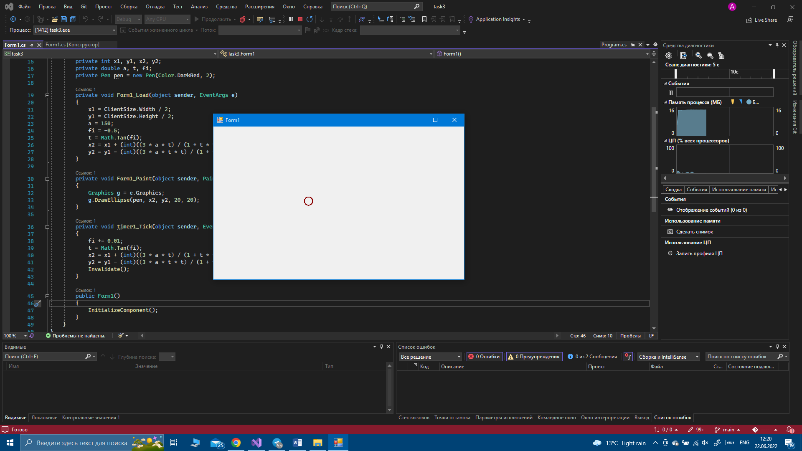

Рисунок 1.2 – Результат работы программы

Источник – собственная разработка